**Projeto Interdisciplinar**

**Desenvolvimento de Software**

**Multiplataforma – DSM**

**2° Semestre**

**ARARAS**

**2022**

**Grupo 1 – Integrantes:**

**CAROLINE BATISTA VANTIM**

**ESTER DE MORAIS SANTOS**

**FERNANDO MALDONADO FERNANDES**

**HARTHUR FELIPE BENETTI**

**LUCA WYLLIAN BETEGHELLA**

**LUIZ FERNANDO AVELINO BETELLI**

**Matérias envolvidas no Projeto Interdisciplinar:**

**• Engenharia de Software II**

Prof: Jonas Bode

**• Desenvolvimento Web II**

Prof: Orlando Saraiva do Nascimento Junior

**• Banco de Dados Relacional**

Prof: Nilton Cesar Sacco

**DOCUMENTAÇÃO DE REQUISITOS**

**1. Introdução**

Este documento especifica os requisitos para o desenvolvimento de uma plataforma de ensino focada em manter conexões diretas entre os estudantes e o mercado de trabalho.

A plataforma permitirá que empresas e alunos mantenham contato direto, visando estimular a geração de emprego para novos estudantes que desejam iniciar suas carreiras na área que estejam cursando ou formado.

**2. Descrição Geral**

A ideia central do software, é criar uma plataforma digital educacional que permita que empresas parceiras de instituições de ensino acessem os perfis dos alunos, podendo visualizar suas notas e atividades realizadas na plataforma, os alunos poderão manter contato direto com as empresas, facilitando novas contratações e parcerias.

**3. Projeto**

Este projeto foi desenvolvido como forma avaliativa no curso de Desenvolvimento de Software Multiplataforma (DSM) – 2º semestre, utilizando como tema base o 4º Objetivo de Desenvolvimento Sustentável (ODS) da ONU (Organização das nações unidas).

**3.1 Objetivos de Desenvolvimento Sustentável (ODS)**

Os Objetivos de Desenvolvimento Sustentável (ODS) são uma agenda global adotada durante a Cúpula de Desenvolvimento Sustentável das Nações Unidas em setembro de 2015, composta por 17 objetivos e 169 metas a serem alcançadas até 2030.

A agenda abrange erradicação da pobreza, segurança alimentar, agricultura, saúde, educação, igualdade de gênero, redução da desigualdade, energia, água e saneamento, padrões sustentáveis de produção e consumo, mudanças climáticas, cidades sustentáveis, conservação e desenvolvimento sustentável. Uso de ecossistemas marinhos e terrestres, crescimento econômico inclusivo, infraestrutura, industrialização e muito mais.

**3.2 4° ODS** – **Educação de Qualidade**

O objetivo deste projeto é assegurar a educação inclusiva e equitativa e de qualidade, e promover oportunidades de aprendizagem ao longo da vida para todos.

Espera-se que até 2030, se possa garantir que todas as meninas e meninos completem o ensino primário e secundário gratuito, equitativo e de qualidade, que conduza a resultados de aprendizagem relevantes e eficazes.

**3.3 Objetivo do projeto**

O projeto tem como objetivo desenvolver uma plataforma digital de ensino que permita que o histórico escolar do aluno seja público para aqueles que possuírem acesso ao perfil da Instituição de Ensino dentro da plataforma, permitindo que novos estudantes façam contato direto com as empresas, estimulando a geração de empregos.

**4. Requisitos Funcionais [RF]**

**4.1 [RF001] Criação de cadastros**

O sistema permite que estudantes e instituições se cadastrem na plataforma.

**4.2 [RF002] Instituição de Ensino verifica as informações do Estudante**

A instituição deverá verificar o cadastro do aluno para analisar se o mesmo está apto a participar das atividades realizadas na plataforma.

**4.3 [RF003] Aba de tarefas**

• Os alunos poderão acessar as tarefas pendentes e as já

realizadas.

• Os professores poderão atribuir novas tarefas ou verificar os

alunos que já as entregaram.

**4.4 [RF004] Aba de Arquivos**

• Na Aba de Arquivos os professores poderão postar materiais

de ensino como PDFS ou vídeos.

• Os alunos poderão acessar os arquivos postados pelos

Professores.

**4.5 [RF005] Aba de Perfis**

• Todos que tiverem acesso, poderão acessar os perfis dos

alunos, onde conterão informações como notas, histórico

escolar, médias, etc.

**4.6 [RF006] Aba de Matérias**

• Os alunos poderão acessar as matérias que estão

matriculados.

• Os professores poderão verificar os alunos que estão

matriculados em suas matérias.

**4.7 [RF007] Conexão ao Banco de Dados**

O site fará uma conexão com o banco de dados, onde as informações como: Informações dos administradores da escola, e-mails, senhas, cargos escolares, logins, informações de alunos, dados das empresas, posts e turmas.

**5. Requisitos não Funcionais [NF]**

**5.1 [NF001] Compatibilidade**

O sistema operacional deverá ser compatível com todos os navegadores web.

**5.2 [NF002] Velocidade**

O tempo de resposta do sistema deverá ser de no máximo 4 segundos para cada operação realizada.

**5.3 [NF003] Segurança**

Garantir que os arquivos compartilhados entre os alunos não sejam vazados sem autorização.

O site contará com uma aba de Termos e Condições de Uso onde os cadastrantes terão de aceitar os termos antes de usar a plataforma.

**5.4[NF004] Linguagens de** **Programação do aplicativo**

• Banco de Dados (MySql)

• PHP

• HTML

• CSS

• JAVASCRIPT

• BOOTSTRAP

**6. Funcionalidades**

**6.1 Diagrama de Caso de Uso (UML)**

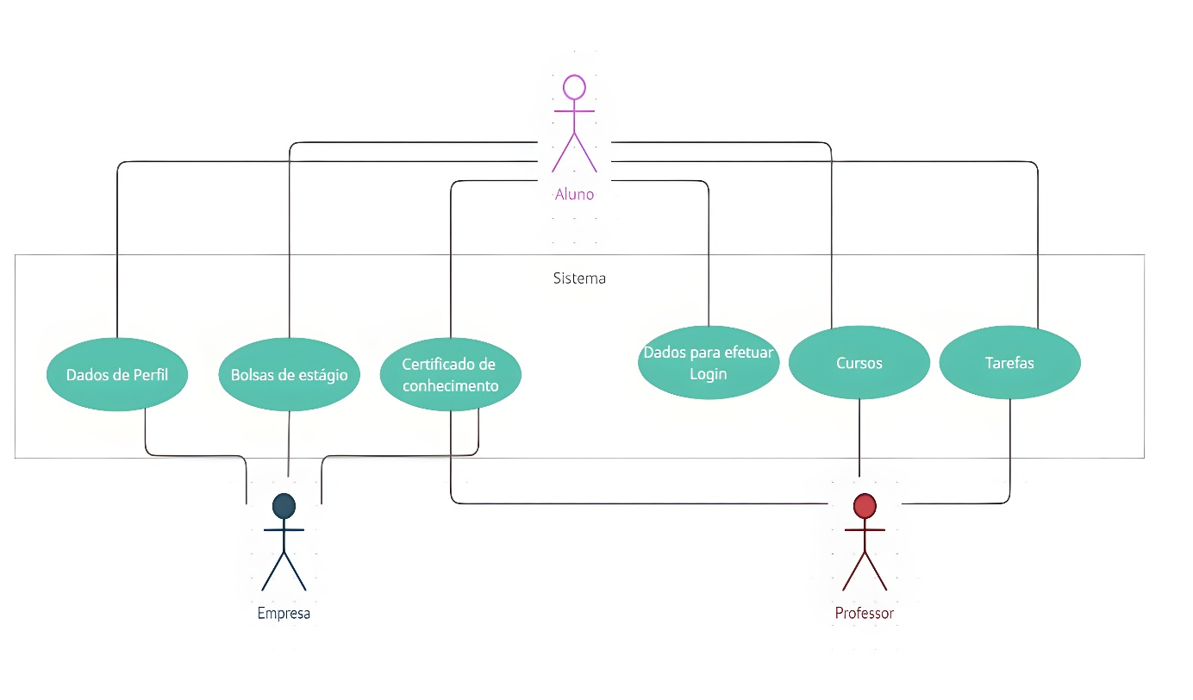

**6.2 Usuário (Direção)**

Direção terá acesso ao ambiente escolar por completo, como: Professores, dados de alunos e contatos com as empresas.

**6.3 Usuário (Professor)**

O professor poderá atribuir atividades aos alunos, postar conteúdos de aula (PDF, vídeos, etc.), publicar as notas e acessar os perfis dos estudantes.

**6.4 Usuário (Estudante)**

O aluno terá acesso às matérias que está matriculado, tarefas atribuídas e concluídas, grade curricular, conteúdos de aula, perfil pessoal, PDFS, bibliografias e quaisquer outros materiais de ensino disponíveis.Além de poderem manter contato com as empresas parceiras da escola.

**6.5 Usuário (Empresa)**

As empresas terão acesso aos dados e perfis dos alunos e poderão entrar em contato com os estudantes ou com a instituição de ensino.

**7. Referências**

**CMSP**

<https://centrodemidiasp.educacao.sp.gov.br/>

**TEAMS**

[https://www.microsoft.com](https://www.microsoft.com/pt-br/microsoft-teams/log-in)

**FIGMA**

<https://www.figma.com>

**PHOTOSHOP**

[https://www.photoshop.com](https://www.phoy.com)